|  |  |  |  |
| --- | --- | --- | --- |
| **Adı:** |  | **…………………. Lisesi** |  |
| **Soyadı:** |  | **………………. Eğitim Öğretim Yılı** | Tarih: ……/……/ 202.. |
| **Sınıfı:** |  | **DİN KÜLTÜRÜ VE AHLAK BİLGİSİ** | Aldığı Not |
| **No:** |  | **11. Sınıf 1.Dönem 2. Yazılı / Sınav Soruları** |  |

“Peygamberlerin sonuncusu, kendisinden sonra kesinlikle peygamber gelmeyecek olan” anlamında Hz. Muhammed’in (s.a.v.) sıfatı.

**1. Yukarıda tanımı verilen kavram aşağıdakilerden hangisidir?**

**A)** Kütüb-i sitte

**B)** Hatemü’n-nebiyyîn

**C)** Muhammedü’l-Emin

**D)** Teşri

**E)** Tebliğ

“İnanç, ibadet ve ahlak başta olmak üzere hayatın her alanında Müslümanların kendilerine örnek almaları gereken tek ve en güzel model” anlamında Hz. Muhammed’in (s.a.v.) sıfatı.

**2. Yukarıda tanımı verilen kavram aşağıdakilerden hangisidir?**

**A)** Temsil

**B)** Hatemü’n-nebiyyîn

**C)** Muhammedü’l-Emin

**D)** Üsve-i hasene

**E)** Hadis

**3. Hz. Muhammed’in (s.a.v.) söz, fiil ve takrirlerini içeren örnek davranışlarına ne ad verilir?**

**A)** Ayet

**B)** Vahiy

**C)** Sünnet

**D)** İlahi kitap

**E)** Muhammedü’l-Emin

“Hz. Muhammed (s.a.v.) hayattayken bazı sahabiler; onun sözlerini ve uygulamalarını özenle takip etmişler, ezberlemişler ve aktarmışlardır. Hadisler hicri ikinci asırda itibaren toplanmaya başlanmış ve pek çok hadis kitabı ortaya çıkmıştır.”

**4. Günümüze kadar ulaşan bu eserlerden en bilinen altı tanesine ne ad verilir?**

**A)** Kütüb-i sitte

**B)** Kitap

**C)** Sünnet

**D)** Kaynak

**E)** Rivayet

**5. Aşağıdakilerden hangisi Hz. Muhammed’in (s.a.v.) ahlaki özelliklerinden biri değildir?**

**A)** Dürüst olması

**B)** Güvenilir olması

**C)** Merhametli olması

**D)** Hakkı gözetmesi

**E)** Zorlayıcı olması

**6. Aşağıdakilerden hangisi Hz. Muhammed’in (s.a.v.) peygamberlik yönü ile ilgili değildir?**

**A)** Tebliğ Görevi

**B)** Tebyin Görevi

**C)** Teşri Görevi

**D)** Cesur olması

**E)** Temsil Görevi

**7.** I. Hz. Ömer (r.a.)

II. Hz. Fatıma (r.a.)

III. Hz. Ali (r.a.)

IV. Hz. Hüseyin (r.a.)

**Yukarıda verilen sahabilerden hangisi ya da hangileri ehl-i beyttendir?**

**A)** Yalnız I **B)** Yalnız III **C)** I ve III **D)** II, III ve IV **E)** I, II, III ve IV

**8.** I. Buhârî

II. Müslim

III. Dârimî

IV. İbn Mâce

V. Ahmed b. Hanbel

**Yukarıda verilen hadis âlimlerinden hangisi ya da hangileri Kütüb-i sitteyi oluşturan hadis kitaplarının müellifleri arasında yer alır?**

**A)** Yalnız I **B)** Yalnız III **C)** III ve V **D)** III, IV ve V **E)** I, II ve IV

*“Ben bazen uzatmak niyetiyle namaza başlarım. Fakat bir çocuğun ağlayışını duyar ve annesinin ona düşkünlüğünü bildiğim için namazı kısa tutarım.”* (Müslim, Salât, 37)

**9. Yukarıda verilen hadis-i şerifte Hz. Muhammed’in (s.a.v.) hangi özelliği öne çıkmaktadır?**

**A)** Kararlı oluşu

**B)** Cesaretli oluşu

**C)** Adaletli oluşu

**D)** Merhametli oluşu

**E)** Cömert oluşu

**10. Hz. Muhammed’in (s.a.v.) İslam’ı anlama ve yaşama konusundaki örnekliği anlamına gelen görevine ne ad verilir?**

**A)** Temsil

**B)** Tebyin

**C)** Tekfin

**D)** Teşri

**E)** Tebliğ

**11. “ Deki: Ben yalnızca sizin gibi bir beşerim. ( Şu var ki) bana İlah'ınızın sadece bir İlah olduğu vahyolunuyor...”** *(**Kehf suresi, 110. ayet.)*

Yukarıdaki ayette Hz. Muhammed'in (s.a.v.) hangi yönü vurgulanmıştır?

A) Örnekliği B) Güvenilirliği C) Peygamberliği

D) Ahlaki üstünlüğü E) Cesareti

**12.** Aşağıdakilerden hangisi Hz. Muhammed'in (s.a.v.) insani yönünü ifade etmektedir?

A) Dinî konularda insanları uyarması

B) Kur'an'ı açıklaması

C) Vahyi tebliğ etmesi

D) İnsanlara rahmet olması

E) Zaman zaman sevinip üzülmesi

**13.** Hz. Muhammed'i (s.a.v.) diğer insanlardan ayıran en temel özellik aşağıdakilerden hangisidir?

A) Geçimini çalışarak sağlaması

B) Güzel bir ahlaka sahip olması

C) Yüce Allah'tan (c.c.) vahiy alması

D) Cesur bir kimse olması

E) İyiliksever bir insan olması

**14.** *“Hristiyanların Meryem oğlu İsa’ya yaptıkları gibi beni aşırı şekilde övmeyin! Ben ancak Allah’ın kuluyum. Bana ‘Allah’ın kulu ve Resulü’ deyin!”*

(Buhârî, Enbiyâ, 48)

**Yukarıdaki hadiste Peygamber Efendimiz (s.a.v.) hangi yönünü vurgulayarak insanları uyarmıştır?**

**A)** Mütevazı kişiliğini

**B)** Merhametli oluşunu

**C)** Uyarıcı oluşunu

**D)** Peygamberlik yönünü

**E)** İnsani yönünü

**15. Aşağıdakilerden hangisi Hz. Muhammed’i (s.a.v.) diğer insanlardan ayıran özelliklerden biri olamaz?**

**A)** Tebliğ yapması

**B)** İsmet sıfatına sahip olması

**C)** Vahiy alması

**D)** Beşer olması

**E)** Emanet sıfatına sahip olması

**16. I.** O da bir anne babadan dünyaya gelmiştir.

**II.** Onun da fizyolojik ihtiyaçları vardır.

**III.** İnsanüstü özelliklere sahip olarak doğmuştur.

**IV.** Gaybı bilir.

**V.** Mucizeleri vardır.

**Yukarıda verilen durumlardan hangisi Peygamber Efendimiz (s.a.v.) için söylenemez?**

**A)** I ve II

**B)** I, II ve III

**C)** II ve III

**D)** III ve IV

**E)** III, IV ve V

**17. “Sana kitabı ancak ayrılığa düştükleri şeyleri onlara açıklaman için ve iman eden bir topluma doğru yolu gösterici ve rahmet olarak indirdik.” (Nahl suresi, 64. ayet.)**

**Yukarıdaki ayet dikkate alındığında, aşağıdaki bilgilerden hangisine veya hangilerine ulaşılabilir?**

**I.** Peygamber Efendimizin (s.a.v.) Kur’an’ı açıkladığı

**II.** Kur’an-ı Kerim’in bir rahmet olduğu

**III.** Kur’an-ı Kerim’in yol gösterici olduğu

**IV.** Hz. Muhammed’in (s.a.v.) bir peygamber olduğu

**A)** Yalnız I

**B)** I ve II

**C)** II ve III

**D)** III ve IV

**E)** I, II, III ve IV

**18. Aşağıdakilerden hangisi Peygamber Efendimizin (s.a.v.) âlemlere rahmet oluşuyla doğrudan ilgili değildir?**

**A)** Hayvanlara eziyet edenleri uyarması

**B)** Çocukların başını okşaması

**C)** Yetimleri gözetmesi

**D)** Ticaretle uğraşması

**E)** İnsanları uyarması

**19. I.** İnsanlara tebliğ yapması

**II.** Kur’an-ı Kerim’i açıklaması

**III.** Evlenmesi ve çocuklarının olması

**IV.** Ticaretle uğraşması

**V.** Hicret etmesi

**Yukarıdakilerden hangisi Peygamber Efendimizin (s.a.v.) peygamberlik yönüyle ilgilidir?**

**A)** I, II ve V

**B)** I ve II

**C)** III ve IV

**D)** III, IV ve V

**E)** Yalnız V

**20. Aşağıdakilerden hangisi Peygamberimizin görevlerinden biri değildir?**

A) İnsanları uyarmak

B) Kur’an’ı açıklamak

C) İnsanları inanmaya zorlamak

D) Nasihat etmek

E)Vahyi tebliğ etmek

Başarılar Dilerim 😊

Din Kültürü ve Ahlak Bilgisi Öğretmeni

……………………………………………..

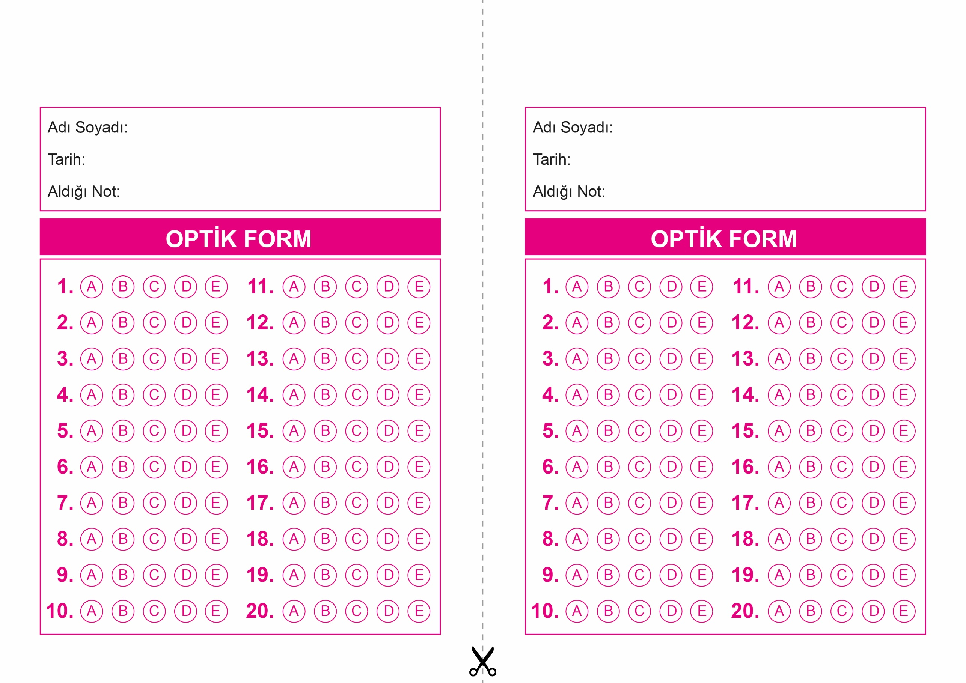

DİN KÜLTÜRÜ VE AHLAK BİLGİSİ

11. Sınıf 1.Dönem 2. Yazılı / Test Sınavı-1

OPTİK FORMU FOTOKOPİ İLE (A4 KAĞIDI) ÇOĞALTTIKTAN SONRA BURADAN KESEBİLİRSİNİZ.

DİN KÜLTÜRÜ VE AHLAK BİLGİSİ

11. Sınıf 1.Dönem 2. Yazılı / Test Sınavı-1

DİN KÜLTÜRÜ VE AHLAK BİLGİSİ

6. Sınıf 2.Dönem 1. Yazılı / Sınav Soruları



**11. SINIF SINAV VE CEVAP ANAHTARI İÇİN TIKLAYINIZ.**

